Indeks | 266493
Grupa

Zadania bieżące

Zadanie 1

A
SELECT TOP 15 ProductID, Name, Color, ListPrice, StandardCost,
Class = CASE
WHEN Class = 'H' THEN 'High'
WHEN Class = 'M' THEN 'Medium'
WHEN Class = 'L' THEN 'Low'
END,
ProductLine = CASE
WHEN ProductLine = 'R' THEN 'Road'
WHEN ProductLine = 'M' THEN 'Mountain'
WHEN ProductLine = 'T' THEN 'Touring'
WHEN ProductLine = 'S' THEN 'Standard'
END
FROM Production.Product
ORDER BY Name;
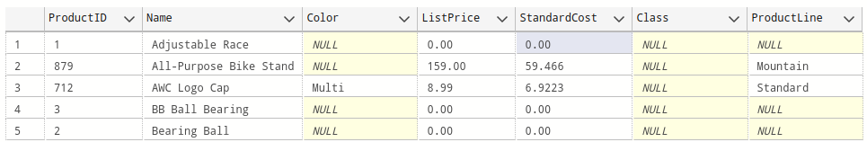

B
SELECT TOP 15 Name, ListPrice
FROM Production.Product
WHERE ListPrice > 10 AND (Color IS NULL OR Color = 'Red')
ORDER BY ListPrice ASC;

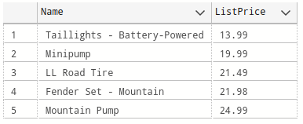

C
SELECT TOP 15 p.Name, ps.Name AS SubcategoryName

FROM Production.Product p
JOIN Production.ProductSubcategory ps ON p.ProductSubcategoryID = ps.ProductSubcategoryID;
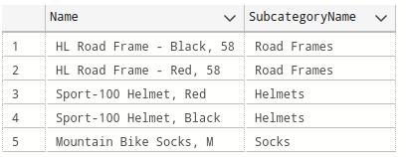

D
SELECT p.Name, ps.Name AS SubcategoryName, pc.Name AS CategoryName
FROM Production.Product p
JOIN Production.ProductSubcategory ps ON p.ProductSubcategoryID = ps.ProductSubcategoryID
JOIN Production.ProductCategory pc ON ps.ProductCategoryID = pc.ProductCategoryID;
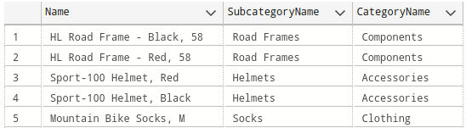

E
SELECT pc.Name AS CategoryName, ps.Name AS SubcategoryName, AVG(p.ListPrice) AS AverageListPrice, COUNT(*) AS ProductCount
FROM Production.Product AS p
JOIN Production.ProductSubcategory AS ps ON p.ProductSubcategoryID = ps.ProductSubcategoryID
JOIN Production.ProductCategory AS pc ON ps.ProductCategoryID = pc.ProductCategoryID
GROUP BY pc.Name, ps.Name;

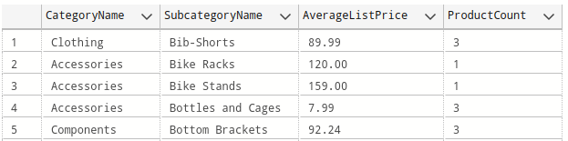

F – Część ii
SELECT MIN(ListPrice) AS MinListPrice,
pc.Name AS CategoryName, CONVERT(DATE, p.SellStartDate) AS SellStartDate
FROM Production.Product p
JOIN Production.ProductSubcategory ps ON p.ProductSubcategoryID = ps.ProductSubcategoryID
JOIN Production.ProductCategory pc ON ps.ProductCategoryID = pc.ProductCategoryID
GROUP BY pc.Name, CONVERT(DATE, p.SellStartDate);
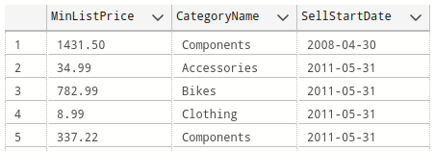

Konkluzje – podsumowanie zadania
Zadanie da się w pełni zrealizować z poziomu Linuxa. Azure Data Studio działa natywnie na Linuxie (https://aur.archlinux.org/packages/azuredatastudio-bin), natomiast MS SQL 2022 można uruchomić jako kontener Dockera (https://learn.microsoft.com/en-us/sql/linux/quickstart-install-connect-docker?view=sql-server-ver16&tabs=cli&pivots=cs1-bash). Ze względu jednak na „zamkniętą” charakterystykę konetenerów proces backupowania przebiega z poziomu linii komend co jednak jest dostatecznie dobrze opisane na stronie: https://learn.microsoft.com/en-us/sql/linux/tutorial-restore-backup-in-sql-server-container?view=sql-server-ver16&tabs=cli
Co do samych zadań, można z pełną śmiałością stwierdzić iż było to dobre zadanie rozgrzewkowe pomagające przypomnieć sobie jak efektywnie formulować zapytania do bazy danych.

Zadanie 2
from os import getenv
import pymssql
import csv

server = "172.17.0.2"
user = "sa"
password = "<TajneHaslo1234.>"

conn = pymssql.connect(server, user, password, "AdventureWorks2022")
cursor = conn.cursor()

cursor.execute("SELECT TerritoryID, Name, CountryRegionCode, SalesYTD, SalesLastYear FROM Sales.SalesTerritory")

with open("res.csv", "w") as file:
writer = csv.writer(file, quoting=csv.QUOTE_NONNUMERIC)
writer.writerow(col[0] for col in cursor.description)
for row in cursor.fetchall():
writer.writerow(row)

conn.close()

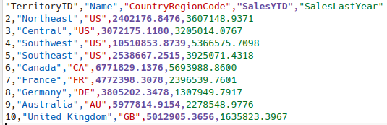

Konkluzje – podsumowanie zadania
Prymitywny program pozwala na zapisanie wyniku zapytania w pliku CSV. Podczas rozwiązywania tego zadania poddalismy pod dyskusję sens okalania wartości tekstowych w cudzysłowy. Zadanie przypomniało nam o sposobach autentykacji na serwerze bazy danych jak i o tym jak funkcjonuje wykonywanie zapytań i przetwarzanie zwrotów z ów zapytań.

